一、受理范围

凡我县辖区内新建、扩建、改建各类房屋建筑和市政基础设施的工程，建设单位应在申领建筑工程施工许可证之前，由建设单位办理质量监督登记手续。

二、审批条件

应提交资料：
1、立项批复文件、规划许可证、施工图设计文件审查合格证；
2、建设、勘察、设计、监理、施工、检测单位六方责任主体法人授权书和项目负责人质量责任承诺书；
3、监理合同和中标通知书；
4、施工合同和中标通知书；
5、检测合同；
6、监理（建设）单位项目负责人资格证；
7、施工单位项目负责人资格证；
8、监理（建设）单位机构组成；
9、施工单位机构组成；
10、施工组织设计；
11、监理规划（监理实施细则）；
12、质量监督注册申报书（一式三份）；
13、勘察、设计单位资质证复印件和合同；
14、建设单位或其委托的见证单位的见证取样员上岗证书及复印件；
15、其他需要提供文件。

三、受理地点和办事窗口
受理地点：沧源县住房和城乡建设局。
办事窗口：沧源县住房和城乡建设局建设工程质量监督管理站。
办公时间：周一至周五，上午8:00—11:30，下午14:30—17:30

四、申请材料

房屋建筑和市政基础设施建设工程质量监督核
准备案申请材料目录
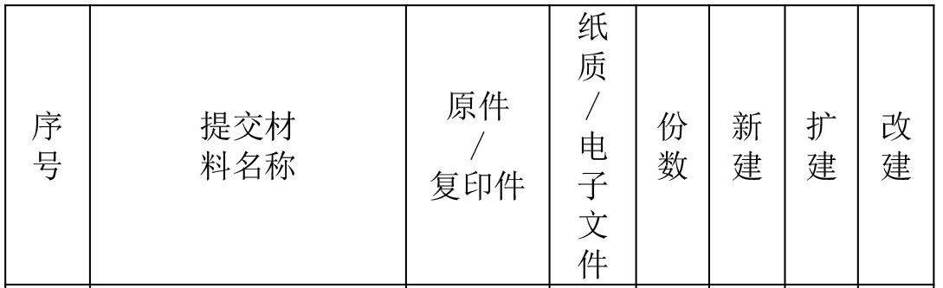

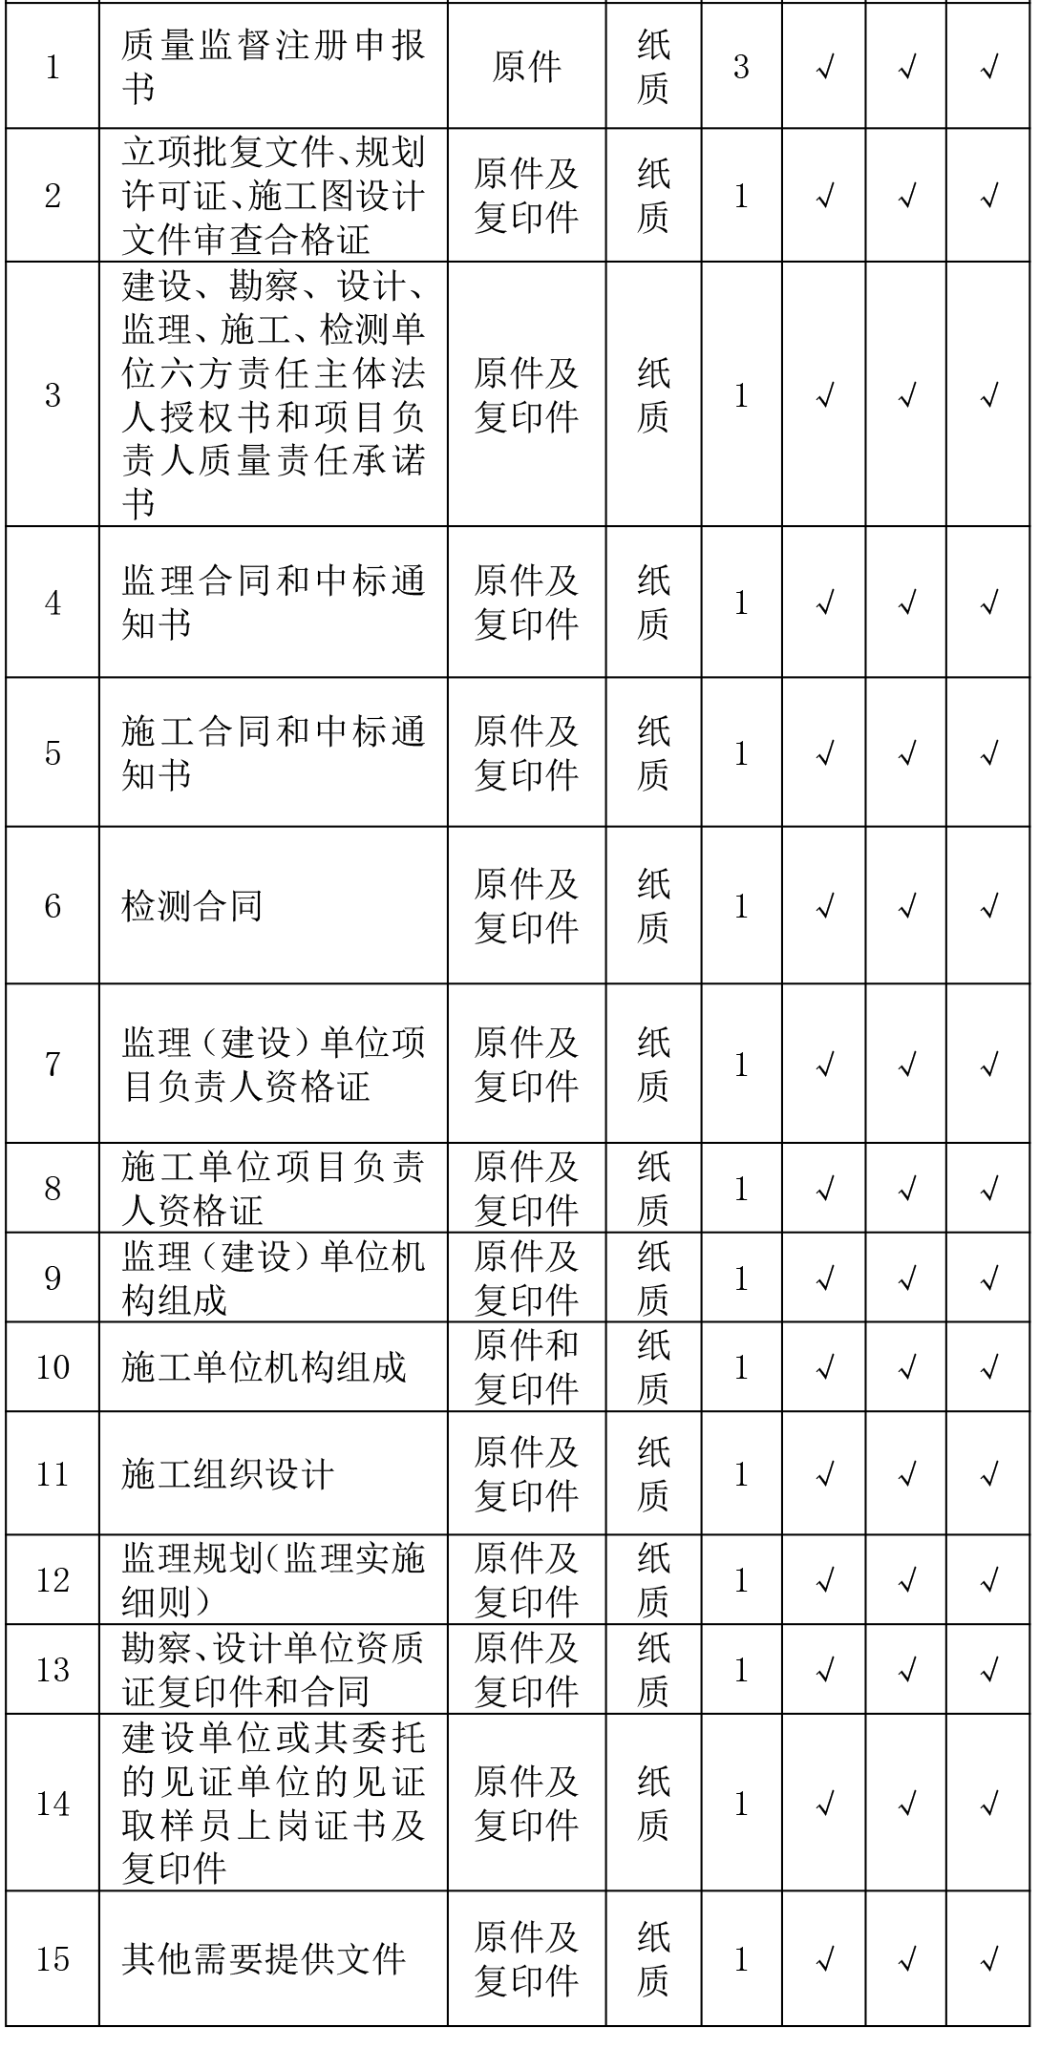

注：复印件应选用A4纸张，同时加盖公章。

五、审批时限
法定时限：3个工作日
承诺时限：3个工作日

六、审批收费
不收费

七、审批结果及送达方式
审批结果：房屋建筑和市政基础设施建设工程质量监督核准备案。
送达方式：直接领取
沧源县住房和城乡建设局建设工程质量监督管理站。

八、咨询及监督渠道

咨询电话 0883-7126300

监督电话 0883-7121108

咨询及投诉地址：沧源县住房和城乡建设局

九、文书表单及办事指南下载

下载地址：沧源县人民政府公众信息网—信息公开—行政审批事项办事指南。

直接领取：受理窗口。

房屋建筑和市政基础设施建设工程质量监督
核准备案办事流程示意图

BSZN-003700—2016

房屋建筑和市政基础设施建设工程质量监督核准备案办事指南




沧源佤族自治县住房和城乡建设局
2016年9月20日发布

